**PONTIFICIA UNIVERSIDAD CATÓLICA DEL PERÚ**

**FACULTAD DE CIENCIAS E INGENIERÍA**

**ESPECIALIDAD DE INGENIERÍA INFORMÁTICA**



**Programación en dispositivos móviles**

**Nombre del Proyecto: ChevereTec**

**CICLO: 2018 - 1**

**GRUPO 1**

**INTEGRANTES**

|  |  |
| --- | --- |
| *20110736* | Joel Alexander Aguirre Torres |
| *20111628* | Alberto Gian Piere Chang Lopez |
| *20111857* | Gustavo Galarreta Chapilliquen |
| *20125540* | Lourdes Gianina Montalvo Luján |
| 20114407 | Diana Rosemary Quiroga Rumiche |

**PROFESOR:** Ingeniero Santiago Apaza

Lima, Abril del 2018

**Definición del proyecto**

El proyecto ChevereTec consiste en una aplicación móvil que soluciona el problema de no tener un técnico ‘de confianza’ al momento de requerir algún servicio no cubierto por la garantía del equipo a reparar. Haciendo que los usuarios ahorren tiempo en la búsqueda del técnico más adecuado para su problema y pudiendo dejar comentarios que ayuden a otros usuarios a decidir.

**Plataforma de Desarrollo**

La aplicación podrá ser ejecutada en todo dispositivo celular que cuente con un sistema operativo Android versión KitKat en adelante.

**Inscripción de tu App**

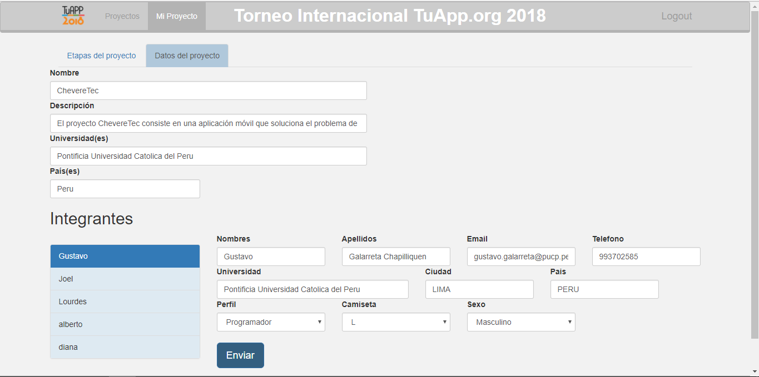

**Wareframes**

Expuestos en el PDF de ChevereTec.pdf